**Qu’est-ce qu’un forward ?** Engagement ferme d’acheter ou de vendre un actif (sous-jacent) à une date future donnée pour un prix convenu.

**Prix forward** :

**Qu’est-ce qui influe sur le prix forward ?** S’il y a un dividende de taux q :

**Taux REPO** : Contrat de vente d’un actif et promesse de rachat au taux REPO (utile pour des financements). ->

**Payoff d’un forward, d’un call et d’un put.**

**Option d’achat (call) (et option de vente (put)) :** donne le droit à son détendeur d’acheter (de vendre) une certaine quantité d’un actif sous-jacent à une date future et un prix (appelé prix d’exercice : *strike*) convenu.

**Bien dire short et long**

**Def des gecques** : les grecques sont des mesures qui quantifient différents aspects du risque sur une position.

Tout ce qui suit est pour des options européennes sur des actions ne versant pas de dividendes.

Hypothèses BSM :

1. Le cours de l’action suit le processus présenté au chap 14 (µ et constants). avec dz la volatilité du cours de l’action, S valeur de l’action à la date t.
2. Aucunes restrictions sur les ventes à découvert.
3. Pas de frais de transactions ou impôts
4. Pas de dividendes sur le sous-jacent pendant la durée de vie de l’actif dérivé
5. Pas d’opportunités d’arbitrage
6. Le marché fonctionne en continue
7. Taux sans risque r constant et fixe quel que soit la maturité du produit

(dans les chap suivants, nous verrons que et r peuvent être définis comme des fonctions de t)

**(call)=**N(d1)

**∆(put)=**N(d1)-1

**Parité call-put** : c-p= S-K avec S le prix de l’actif maintenant et t le temps jusqu’à l’échéance.

**Connaître c et p** :

Avec : et

Et N(x)=dt

**Valeur temps de l’option :**

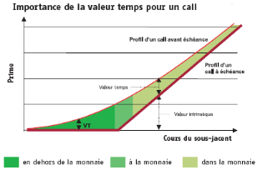

Plus on se rapproche de l’échéance, plus on se rapproche de la courbe rouge épaisse.

**Valeur temps**. La **valeur temps d'une option** est la différence entre le prix de l'**option** et sa **valeur** intrinsèque. Elle représente la probabilité que d'ici l'échéance, l'évolution du prix du sous-jacent entraine un accroissement de la **valeur** intrinsèque. C'est un peu comme le prix d'une prime d'assurance.

**∆ d’un call et d’un put :** Il est entre 0 et 1 pour un call et entre 0 et -1 pour un put.

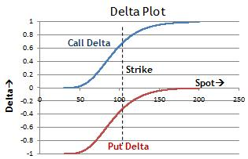

**Position delta-neutre** : La variation de la valeur du sous-jacent n’a pas d’effet sur la valeur du portefeuille.

On fait cela tous les jours et pas toutes les 5min car il y a des coûts de transactions.

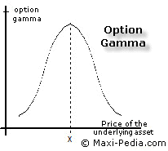

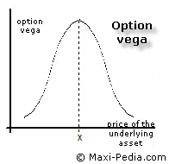

**Option bermudienne** : option américaine version discrète, on peut exercer à certaines dates fixées avant.

**Volatilité**: ampleur des variations du prix d’un actif

**On a (presque) toujours :**

|  |  |  |  |  |
| --- | --- | --- | --- | --- |
|  | **∆** |  |  |  |
| **LC** | **+** | **+** | **+** | **-** |
| **SC** | **-** | **-** | **-** | **+** |
| **LP** | **-** | **+** | **+** | **-** |
| **SP** | **+** | **-** | **-** | **+** |

**Volatilité** : il y a l’historique et l’implicite.

**Smile de volatilité** : courbe de volatilité implicite en fonction du prix d’exercice de l’option.

**Différents noms de secteurs** : FIXED INCOME (dette), COMMODITY (matière première), FOREX (changes) …

**BOND** : obligation

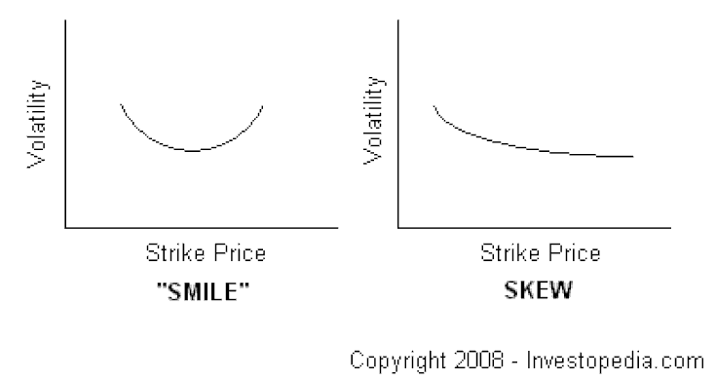

Smile pour tout sauf les **EQUITY** (capitaux propres : indices et actions)

**VaR** : répond à : Combien d’argent je vais perdre dans les N prochain jours avec une probabilité X ?

**ES** : moyenne de la perte si on dépasse la VaR.

**PnL** (profit and Loss) : variation des positions

**Stress test** : impact de scénarios **historiques ou hypothétiques** sur notre position.

**Scénario** : J /(J+1)

**Options exotiques importantes :**

**-binaires (DIGIT)**: option à gain fixe quand on est dans la monnaie

**-à barrières**: put down-in, PDO, PUI, PUO, CDO, CDI, CUI, CUO

**-asiatiques**: sur la moyenne

**-lookback :** payoff égal au montant duquel le prix final dépasse le prix minimal pour un call

Pour un put, c’est de combien le prix max dépasse le prix final.

**-cliquet**: série d’options définis à l’avance, quand une finie, l’autre commence. Beaucoup sur les marchés de taux.

**Binaires** : Valeur call(DIGIT)= S0N(d1)

Vega d’une option binaire avec K au milieu.

Les options asiatiques et lookback sont des options **path-dependant**.

Payoff d’un PDO :

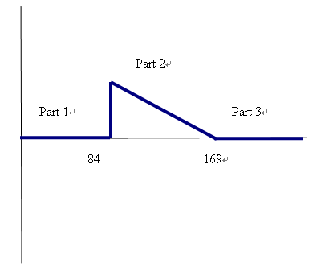

**Taux fixe d’un OIS** : Swap où le taux fixe est la moyenne géo des taux overnight.

Taux Overnight

EONIA :EU

SONIA :UK

Federal Fund Rate : US

* Taux effectif pratiqué.

Taux IBOR : Inter bank offer rate: 18 meilleurs banques (mini AA) sur 5 devises et 7 maturités

EURIBOR: EU

LIBOR: UK

* Taux déclaratif des meilleures banques

Taux auquel elles s’empruntent entre elles

Donc le taux réel des meilleures banques est l’EONIA.

Delta(forward)= 1 (c’est un delta-one)

Pareil pour future

Bull-spread (appeler call spread):

Bear Spread (vente d’un bull): connaître comment les former.

Répliquer un DIGIT avec un pleins de spread.

Straddle et strangle important. Savoir les faire.

Swap : contrat bilatéral pour échanger des cash-flow dans le futur.

Swap de taux : payement d’un taux fixe contre un taux variable sur un nominal.

FRA : pas trop de questions.

Question : Il donne un positon et une valeur de S et ils demandent la valeur des grecques.

ATM :S=K Delta = 0,5

OTM=S<K

ITM :S>K

Bien savoir ça

CDS : Assurance en cas de défaut d’une contrepartie. C’est un dérivé de crédit (permet de transférer le risque de crédit à quelqu’un d’autre).

Question : Construire un portefeuille gamma + et theta +.

Je prends une postion courte sur un calendar spread.

Short sur un calendar -> Long call T1 + Short call T2 (notionnel (quantité de sous-jacent) plus élevé que le premier).

On peut aussi avoir un theta + autrement (voir bas page 429).

Pour un call, comment influe le dividende. Un dividende baisse le prix de l’option. Donc on est short div.

Être long sur un grecque, c’est avoir un grecque positif, pareil pour les div, avoir un long div, c’est que le div nous met bien.

Long call américain : jamais exercé avant sauf en cas de dividendes

Corrélation : intensité du lien entre les 2. Savoir formule. Compris entre -1 et 1.

Grands marchés corrélés positivement.

Obligations et marchés action négativement

Basket : panier de sous-jacents. Worst-off et Best-off.

Fortement lié à la corrélation.

Un Worst Off est long Correl. (la corrélation est bien)

Un Best Off est short Correl. (la corrélation est bien)

Digit : Appelé Light exo

Vanille : payoff linéaire

Exo : payoff non linéaire (sous-jacents complexes).

Produit structuré : option + obligation. On investit le surplus de l’obligation dans une option.

Taylor-Made (sur mesure)

Hybride : Mix entre un titre du monde equity et du monde fixed income. (ex : Convertible Bond)

Obligation : Bond

Hypothèses de BSM (il y en a 6) :

1. Sous-jacent modélisé par un mouvement brownien. Voir plus haut

Produits structurés :

Turbo : produit structuré à regarder sur internet.

Phoenix

Autocall : somme de digit

Warrants : regarder

Certifications : regarder

Taylor-Made (sur mesure)

VBA :

Qu’est-ce que c’est l’option explicite ? Oblige à définir les variables

Différence entre Sub et Function ? Regarder sur internet

Code VBA à faire.

MsgBox=print en python

Pour mettre en commentaire : ‘

F5 : run.

F8 : Run une étape après l’autre, débug.

Add Watch, ajouter un espion : Sur les paramètres définis. Affiche la valeur du paramètre à chaque étape.

Boucle for

Dim i as integer

For i = i To x

i=i+1

Next i

While

Do While i <=x

i=i+1

Loop

Variant: tableaux (il y a pas de listes sur VBA)

Outils référence : c’est où sont les librairies

Renommer ces cellules

=TODAY() (la date)

rg = Range(« nom_de_cellule »)

rg=rg.Offset(1,0)

rg pointe sur la cellule en dessous de nom-de-cellule

Range(« rge-date »).Value=  “Adrien” la cellule rge_data prend la valeur adrien.

Activeworksheet.

Sheetdata ;

Application.ScreenUptading= False

Dimensionnement important : Long, integer, string

Les tableaux :

Dim tableau as Variant

Il faut travailler sur des variantes.

Tableau=

.CurrentRegion : c’est tout ce qui est collé à lui

Collection : regarder

Dictionnaire : regarder

Retrouver une cellule non vide sur excel.

On peut assigner un bouton à une macro.

VBA-brainteaser-travail que j’aurai à faire.

Travail stage :

Faire de la prod : production journalière.

PnL : Valider le PnL. Vérifier que le PnL d’aujourd’hui est seulement lié au mouvement de marché. Si ce n’est pas le cas, regarder dans le PnL.

Les grecques : regarder les limites

Métriques de risque : VaR, SVaR, Stress Test…

Brainteaser :

3h15

Si t’as une table et tu dois poser des pièces. Stratégie : poser au milieu en premier.

Jeu de dé : je gagne le chiffre du dé en €, je suis prêt à mettre l’espérance=3,5€.

Deuxième jeu, 4,25€

Jeu échelle où t’as le droit au +1 et +2, combien de possibilités pour aller en n: un+1=un-1+un

Énigme : comment avoir 4L avec une bouteille de 5 et une de 3.

<http://questionentretienfinance.fr/category/les-bases>

<https://www.glassdoor.fr/Entretien/Société-Générale-Assistant-Trader-questions-entretien-d-embauche-EI_IE10350.0,16_KO17,33.htm>